

第36号

令和５年６月



新型コロナが「２類」から「５類」移行で

サロンはどうなる⁈　どうすればいいの⁈

そもそも、「２類」とか「５類」って何？

危険度による感染症の分類。数字が小さいほど危険。

「５類」は、季節性インフルエンザなどと同じ分類で、感染しても行動制限を伴うような、強力な措置がとられることはありません。

　今後、サロン開催時の公民館等の利用にあたっては、新型コロナウイルスがなくなるわけではないため、基本的な感染対策（手洗い等の手指衛生や換気など）は、皆さまから自主的に行っていただくことになります。

　あとは、それぞれの町内や、会で決めたルールに従って開催ください。　そして、サロン開催日体調が悪い

時の参加は見合わせる等、改めて皆さ

まと再確認しておくといいでしょう。

　ふれあい・いきいきサロン実施報告書

も、今まで通り、ご提出ください。

　皆さまの感じたことや、こうやってい

るよ・・・等々、情報をお寄せください。

　よろしくお願いしますm(__)m

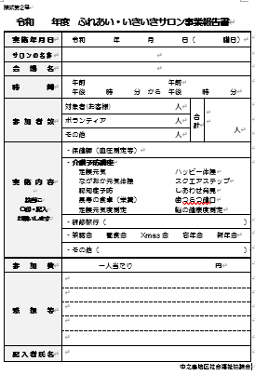

ファックスでも ＯＫ です！





なじょも



サロン担当：田井から、なんだてあらこんだてあら、なじょーものおすすめしるいの！

お待たせいたしました!!　今年も、「ふれあい・いきいきサロン助成金」の募集を行います。

一緒にお届けした書類をご覧のうえ、ぜひ申請いただき、皆さまの活動にご活用ください！

新年度の内容について、たくさんのサロンの方々から、お問い合わせいただきありがとうございます。年間計画や、おすすめの講座・ボランティア活動保険等のお話をさせていただきました😄　年間計画を立てると、「次回はどうしよう？」を、考えなくていいのでおすすめです！ご不明な点・ご相談等は、田井までどうど！

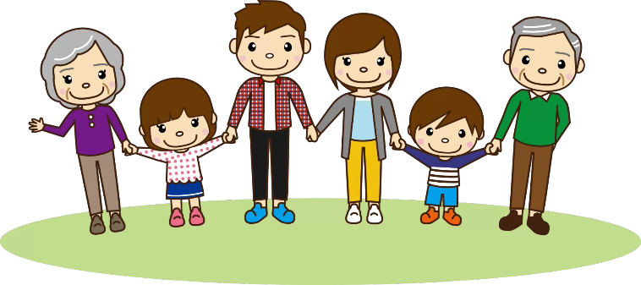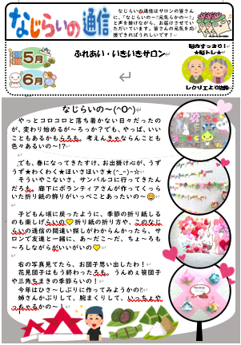

２ケ月毎に発行している「なじらいの通信」!!　ありがたいことに、大変好評をいただいています。

サロンに誘いたいなぁ…という方、新しい方が入りました！等々、追加のご希望がありましたらご連絡くださいね！

「保健師さんから来てほしいなぁ…」と、思ったら！

６・７月は健康診断があるので、避けてください！

保健師さんが、機器を持参して測定してくださる「骨密度測定」・「血管年齢測定」が、大人気です！

　他の団体や検診と重ならない日となりますので、早めにご相談くださいね！

〇〇サロン

💛長岡弁＆脳トレを、ご家族でも楽しんでくださっているようです💛